Beneficios y Contribuciones de la Terapia Hortícola para Jóvenes con Trastornos Alimentarios
Carime Moura¹ and Daniela Silva-Rodríguez Bonazzi²
1 Instituto de Psiquiatria HC-FMUSP, Rua Dr. Ovídio Pires de Campos, 785, Cerqueira César, São Paulo, Brazil; carime.moura@gmail.com
2 Instituto de Horticultura Terapeutica y Social, Av. Grau 810, Lima, Peru; daniela@aphts.com
Los trastornos alimentarios en la adolescencia, como anorexia nerviosa, bulimia nervosa y trastorno por atracón, están estrechamente vinculados con dificultades emocionales, cognitivas y sociales que afectan la vida familiar, escolar y relacional de los jóvenes. Estos cuadros suelen acompañarse de ansiedad, miedo a ganar peso, baja autoestima, distorsión de la autoimagen, perfeccionismo y patrones rígidos de pensamiento, además de frecuentes comorbilidades como depresión, trastornos de ansiedad u obsesivo-compulsivo, TDAH y TEA.
Ante esta complejidad clínica, se requiere una intervención integral y multidisciplinaria que aborde no solo los aspectos médicos y nutricionales, sino también los componentes emocionales y psíquicos del trastorno. En este marco, la terapia hortícola emerge como una herramienta complementaria eficaz dentro del contexto hospitalario. Sus prácticas favorecen la regulación emocional, el autocuidado, la flexibilización cognitiva, la integración social y la resignificación de la relación con el alimento. Este blog explora sus fundamentos teóricos, aplicaciones clínicas y ejemplos de actividades orientadas al bienestar global de los jóvenes hospitalizados.
Terapia hortícola como intervención integrativa en trastornos alimentarios
La terapia hortícola puede ser utilizada como intervención complementaria al tratamiento multiprofesional de los trastornos alimentarios, contribuyendo directamente al manejo de los síntomas emocionales y cognitivos. A partir de estrategias fundamentadas en el cuidado de las plantas, la TH puede promover beneficios como:
- Reducción de la ansiedad relacionada con los alimentos;
- Reflexión sobre la distorsión de la imagen corporal;
- Estímulo a la autovaloración;
- Trabajo sobre pensamientos rígidos y perfeccionistas;
- Flexibilización cognitiva y conductual;
- Promoción de hábitos de autocuidado;
- Mejora de la interacción social y de las relaciones interpersonales.

Intervenciones terapéuticas y actividades prácticas
Para trabajar comportamientos rígidos y perfeccionistas, se recomienda desarrollar actividades que acepten errores y que simbolicen la ausencia de perfección en la naturaleza. Así, los participantes pueden comprender que cada organismo posee un tiempo y un ritmo de desarrollo, promoviendo una reflexión sobre el equilibrio saludable. En el contexto hospitalario, los pacientes internados frecuentemente pierden la percepción del paso del tiempo; las actividades de terapia hortícola contribuyen a restablecer la noción temporal.
La siguiente tabla menciona algunas actividades que se pueden ofrecer.
Siembra de semillas de hortalizas (rábano, lechuga, espinaca, arúgula)
Germinados de hortalizas (betarraga, cilantro, rábano, frijol chino)
Propagación por esquejes de hierbas aromáticas (romero, albahaca, menta, salvia)
Reproducción de plantas por hojas (suculentas, violeta africana)
Actividades relacionadas a las estaciones del año y al tiempo

Las actividades que implican elegir y cuidar plantas pueden fortalecer hábitos de autocuidado, al tiempo que invitan a reflexionar sobre cómo una nutrición adecuada, física y emocional, es fundamental para el crecimiento. La incorporación de suculentas de distintas formas y colores permite que cada participante seleccione aquella con la que se sienta identificado, generando un vínculo simbólico y personal.
Entre las estrategias sugeridas se encuentran:
- Presentar plantas con hojas irregulares o marcas naturales, favoreciendo la aceptación de las propias imperfecciones.
- Incentivar el cuidado cotidiano de una planta como ejercicio de responsabilidad amable y sostenida.
- Invitar a llevar un diario donde se registre el progreso de la planta junto con pensamientos o emociones del día, integrando observación, reflexión y expresión personal.

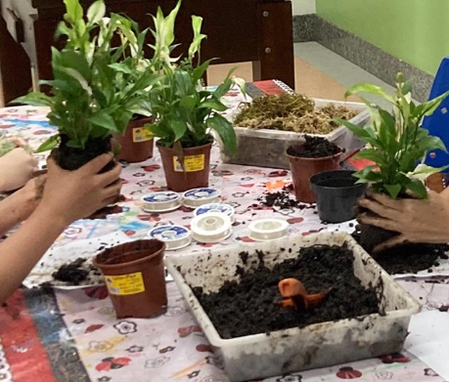

Artes expresivas con material de la naturaleza y autoestima
Las actividades de artes expresivas con material de la naturaleza proporcionan experiencias de creación y pertenencia, fortaleciendo la autoestima. El siguiente cuadro detalla dos actividades de artes expresivas incluyendo los objetivos terapéuticos.

- Creación de kokedamas
La creación de kokedamas, esferas vegetales hechas con musgo y sustrato, es una actividad de terapia hortícola que promueve la creatividad, la conexión sensorial y la expresión personal. Su naturaleza manual permite que las personas se enfoquen en el proceso sin exigencias de perfección, favoreciendo la apertura y la aceptación.
Al trabajar con materiales naturales de distintas texturas, se estimula la sensopercepción y la atención plena. Moldear la esfera, elegir la planta y decorar con musgo fomenta el contacto sensorial y una relación más amable con el propio cuerpo a través de la interacción con la naturaleza.

Objetivos terapéuticos de la actividad “Creación de Kokedamas”

1. Fomentar la autorregulación emocional
- Facilitar la reducción de ansiedad y estrés mediante una actividad manual, rítmica y sensorial.
- Promover estados de calma y presencia a través del contacto con materiales naturales.

2. Desarrollar la aceptación sin juicios
- Reducir la autocrítica al centrarse en el proceso creativo y no en el resultado final.
- Reforzar la capacidad de tolerar la imperfección y la experimentación.

3. Estimular la conexión con el propio cuerpo
- Favorecer la conciencia corporal a través del tacto, la presión suave y el trabajo con distintos materiales.
- Promover vivencias sensoriales seguras y agradables, contrarrestando patrones de desconexión corporal frecuentes en los trastornos alimenticios.

4. Potenciar la autoestima y el sentido de logro
- Fortalecer la percepción de competencia personal al completar una pieza creativa.
- Reforzar la autoconfianza a través de decisiones propias (elección de planta, diseño, tamaño, etc.).

5. Promover el autocuidado
- Establecer una relación simbólica entre el cuidado de la kokedama y el cuidado de sí mismo.
- Desarrollar rutinas de atención y mantenimiento que fomenten responsabilidad amable, no exigente.

6. Impulsar la creatividad y la expresión personal
- Ofrecer un espacio seguro para explorar colores, texturas y formas.
- Facilitar la expresión emocional indirecta mediante la creación vegetal.

7. Fomentar habilidades sociales (si es grupal)
- Mejorar la comunicación, la cooperación y el apoyo mutuo.
- Propiciar un ambiente compartido donde se validen diferentes ritmos y estilos creativos.

8. Incrementar el sentido de conexión con la naturaleza
- Promover bienestar psicológico a través de la interacción directa con elementos naturales.
- Facilitar sensaciones de arraigo, estabilidad y crecimiento.

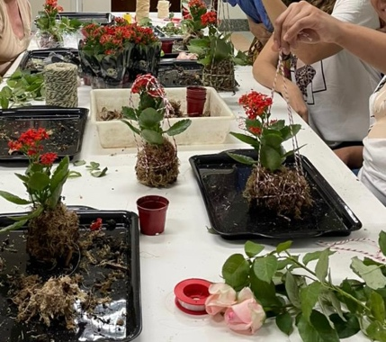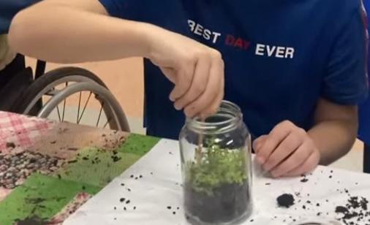
- Creación de terrarios
La creación de terrarios consiste en diseñar un pequeño ecosistema dentro de un recipiente de vidrio utilizando tierra, piedras, musgo y plantas sencillas de cuidar. Esta actividad facilita un contacto cercano y seguro con la naturaleza, permitiendo observar un espacio vivo en miniatura.
El proceso exige atención al detalle y decisiones creativas, favoreciendo la concentración plena y la desconexión de pensamientos intrusivos. Manipular materiales de distintas texturas ayuda a recuperar sensaciones corporales positivas y a mejorar la relación con el propio cuerpo, algo especialmente relevante en personas con trastornos alimenticios.
Además, el diseño del terrario ofrece un espacio de expresión personal donde no existen resultados “correctos” o “incorrectos”, promoviendo la aceptación sin juicios. El terrario se convierte también en un símbolo de equilibrio y autocuidado que acompaña al participante en su proceso de recuperación.

Objetivos terapéuticos

1. Favorecer la autorregulación emocional
- Reducir ansiedad y estrés mediante una actividad manual que requiere movimientos suaves y atención plena.
- Ofrecer un espacio de calma que facilite la reconexión con sensaciones agradables.

2. Promover la aceptación sin juicios y la flexibilidad
- Fomentar la tolerancia a la imperfección y la experimentación creativa.
- Reducir la autocrítica al centrarse en la experiencia, no en la perfección del resultado.

3. Estimular la conciencia corporal
- Facilitar la reconexión sensorial a través del tacto con materiales naturales.
- Generar experiencias corporales seguras, suaves y no amenazantes.

4. Reforzar la autoestima y el sentido de logro
- Aumentar la percepción de competencia personal al completar un proyecto decorativo y vivo.
- Potenciar la confianza en la capacidad de tomar decisiones y cuidar una creación propia.

5. Fomentar el autocuidado
- Establecer paralelismos entre el mantenimiento del terrario y el cuidado de uno mismo.
- Potenciar hábitos de atención amable mediante el seguimiento de necesidades simples del terrario (luz, humedad, observación).

6. Estimular la creatividad y expresión personal
- Ofrecer un espacio seguro para construir una composición única, vinculada a la identidad y preferencias personales.
- Favorecer la externalización simbólica de emociones.

7. Potenciar las habilidades sociales (en formato grupal)
- Facilitar la comunicación respetuosa y la colaboración en un entorno no competitivo.
- Promover un sentido de comunidad, apoyo mutuo y validación entre participantes.

8. Conectar con la naturaleza
- Proporcionar contacto con elementos naturales que promueven bienestar psicológico.
- Estimular sensaciones de armonía, equilibrio y vitalidad.

Actividades grupales y estimulación sensorial
Las actividades grupales promueven el intercambio interpersonal y fortalecen relaciones sociales.
Ejemplo de dinámica grupal:
- Los participantes tocan y huelen las plantas aromáticas (lavanda, tomillo, albahaca);
- Se dividen en parejas;
- Uno de ellos es vendado y debe identificar la planta presentada por el compañero.
Esta práctica favorece la aproximación, la convivencia ligera, el relajamiento, la atención plena y la activación sensorial.
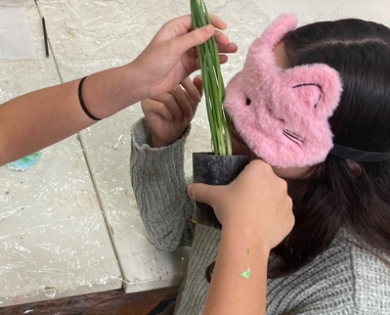

Seguridad alimentaria, nutrición y resignificación de la relación con el alimento
La participación del equipo de nutrición es fundamental en la planificación de las actividades de terapia hortícola que involucran alimentos. Su acompañamiento permite crear experiencias seguras, significativas y alineadas con las necesidades de cada persona. Entre sus aportes se incluyen:
- Ofrecer al grupo opciones que sean nutricionalmente equilibradas y culturalmente familiares.
- Proponer preparaciones culinarias que utilicen los cultivos obtenidos en las propias sesiones.
- Explorar memorias afectivas vinculadas a la comida, favoreciendo una relación más consciente y amable con el acto de alimentarse.
- Ampliar, cuando sea necesario, el repertorio de alimentos saludables disponibles para cada participante.
En este proceso, las plantas se convierten en una poderosa metáfora. Así como requieren luz, agua y nutrientes para crecer, las personas pueden reflexionar sobre aquello que las “nutre” emocionalmente. Este enfoque desplaza la culpa, el control y la ansiedad, y pone en el centro la idea del cuidado: un cuidado que se practica tanto con las plantas como con uno mismo.

Estructura, previsibilidad y regulación emocional
La elaboración de una tabla organizada con los días de la semana y horarios para regar las plantas promueve la previsibilidad, reduce la ansiedad y el estrés, fomenta la regulación emocional, y promueve la responsabilidad.

Resignificación de la relación con el alimento
Acompañar el ciclo de un alimento, desde la siembra hasta la cosecha, ofrece una oportunidad profunda para transformar la manera en que las personas se relacionan con lo que comen. Este proceso ayuda a desplazar al alimento del lugar de conflicto o sufrimiento, acercándolo a una experiencia más armónica, consciente y conectada con la vida.
El crecimiento de las plantas, cada una siguiendo su propio ritmo y necesidades, funciona como una metáfora terapéutica poderosa. Esta analogía favorece la autoaceptación y el desarrollo interpersonal, reforzando aspectos como la autoimagen, la autovaloración y la comprensión de que cada proceso humano tiene sus tiempos.

Adecuación a las fases del tratamiento
En el abordaje de pacientes con trastornos alimentarios, es esencial que la terapia hortícola se articule con el equipo multiprofesional. Durante las fases iniciales, cuando puede existir baja energía física y emocional, se priorizan actividades más pasivas, como actividades de artes expresivas con material de la naturaleza (AEN) o actividades basadas en la naturaleza (ABN) como el cuidado de plantas en maceta, y de baja exigencia corporal. Conforme el tratamiento avanza y se cuenta con autorización médica, es posible introducir propuestas que involucren una participación física mayor, acompañando gradualmente el fortalecimiento del paciente y su preparación para el alta hospitalaria.

Consideraciones finales
La terapia hortícola se presenta como una intervención integrativa especialmente valiosa en el ámbito hospitalario para jóvenes con trastornos alimentarios. Al facilitar la regulación emocional, promover el autocuidado, ampliar la flexibilidad cognitiva y favorecer una reconexión simbólica y respetuosa con el alimento, esta práctica aporta avances significativos en el proceso de rehabilitación. Además, fortalece los vínculos del individuo consigo mismo, con los demás y con el entorno, acompañando su camino hacia una recuperación más completa y sostenible.

Referencias
- American Psychiatric Association. Diagnostic and Statistical Manual of Mental Disorders – DSM-5-TR. 5. ed. rev. Washington: APA, 2022.
- Fairburn, C. G. Cognitive Behavior Therapy and Eating Disorders. New York: Guilford Press, 2008.
- Haller, Rebecca L.; Capra, Christine L. Horticultural Therapy Methods: Connecting People and Plants in Health Care, Human Services, and Therapeutic Programs. 3. ed. Boca Raton, FL: CRC Press, 2025. ISBN 978-1032769622.
- Curzio, O.; Billeci, L.; Belmonti, V.; Colantonio, S.; Cotrozzi, L.; De Pasquale, C.F.; Morales, M.A.; Nali, C.; Pascali, M.A.; Venturi, F.; et al. Horticultural Therapy May Reduce Psychological and Physiological Stress in Adolescents with Anorexia Nervosa: A Pilot Study. Nutrients 2022, 14, 5198. https://doi.org/10.3390/ nu14245198.

